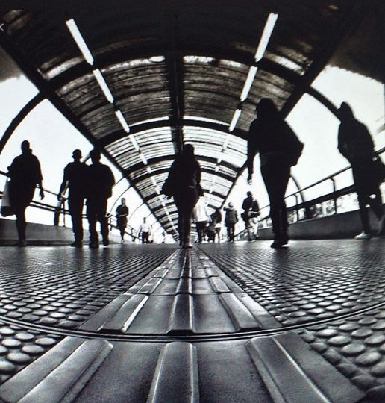
RELATÓRIO DE SOLICITAÇÕES
SERVIÇO DE INFORMAÇÕES AO CIDADÃO - SIC
NOVEMBRO/2021

RELATÓRIO MENSAL DE SOLICITAÇÕES – SIC – NOVEMBRO/2021
DEZEMBRO/2017
INTRODUÇÃO
No mês de Novembro, o SIC realizou 142 atendimentos com 1 Recursos sendo que 13 gerências da Companhia foram acionadas para subsidiarem as respostas enviadas aos cidadãos.

NOVEMBRO/2021 | QUANTIDADE
Atendimentos | 142
Recurso | 01

TIPO DE INSTÂNCIA DOS RECURSOS RECEBIDOS
- 01 Recurso de “Primeira Instância”

DEMANDA COMPARATIVA COM O MÊS ANTERIOR

DEMANDA COMPARATIVA COM O ANO ANTERIOR

ASSUNTOS MAIS DEMANDADOS

COMPARATIVO POR ASSUNTOS

PERFIL DOS SOLICITANTES

GERÊNCIAS DEMANDADAS
As gerências que mais forneceram subsídios em NOVEMBRO foram GPR, SIC, GOP, GCM, GRH, GNP e GE2

Legenda:
GPR – Gerência de Projetos
SIC – Serviço de Informações ao Cidadão
GOP – Gerência de Operações
GCM – Gerência de Comunicação e Marketing
GRH – Gerência de Recursos Humanos
GNP - GNP - Gerência de Negócios Patrimoniais e Inovação
GE2 – Gerência do Empreendimento Linha 2-Verde

RELAÇÃO DE ASSUNTOS E NÚMERO DE SOLICITAÇÕES

Expansão - Projetos/Obras | 115
Obras | 59
Desapropriações | 56
Serviços ao Cliente | 9
Apoio a estudantes | 9
Operação | 7
Convênios | 4
Procedimento Operacional | 3
Administração/Institucional | 5
Outros | 5
Financeiro | 2
Ocorrências | 2
Relatórios Operacionais | 2
Contratos | 1
Espaços Comerciais | 1
Lojas/estandes | 1
Estações e Arredores | 1
Acessos/Arredores e Áreas Verdes | 1
Negócios | 1
Tecnologia Bilhetagem | 1
Recursos Humanos | 1
Negociações Sindicais | 1
Total Geral | 142

SOLICITAÇÕES ENCERRADAS

HISTÓRICO DAS SOLICITAÇÕES

TEMPO MÉDIO DE ATENDIMENTO

Prazos Legais

RELATÓRIO MENSAL – ACESSOS AO PORTAL DA GOVERNANÇA CORPORATIVA E TRANSPARÊNCIA – NOVEMBRO/2021
DEZEMBRO/2017

INTRODUÇÃO

Durante o mês de Novembro, o “Portal da Governança Corporativa e Transparência do Metrô” teve 4.559 visitas, com uma média de 152 visitantes/dia. Neste mês, foram registradas 17.303 visualizações de páginas e o pico de acesso ocorreu no dia 09/11/2021, com 358 visitantes.

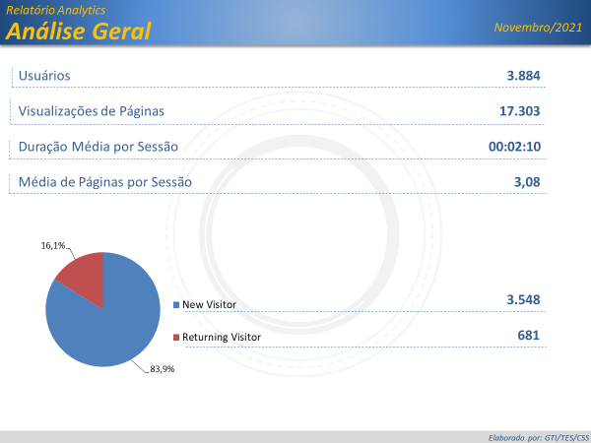

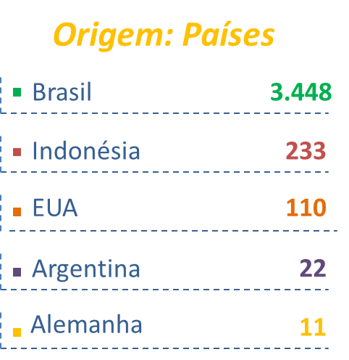

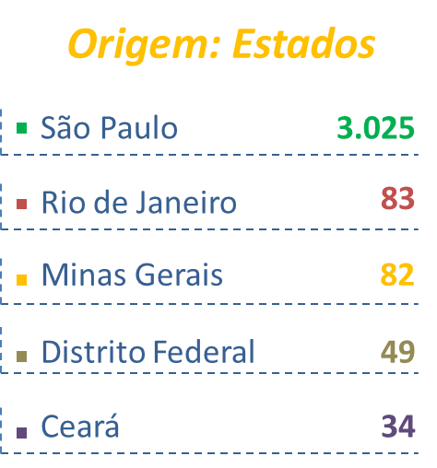

PÁGINAS MAIS VISITADAS

